<Nomenclatura del Proyecto>
Diagrama de Paquetes
Versión X.X
dd/mm/aaaa
[Nota: La siguiente plantilla se realizó con base en el Rational Unified Process. El texto encerrado en brackets y color azul [estilo=infoblue], provee guías al autor y se deben borrar para publicar el documento. El texto que se incluya después del comentario será en formato: Tipo de letra Arial, Estilo: normal y tamaño 10.
Esta plantilla fue elaborada con la versión de Microsoft Word 2007, se deja a decisión de la persona responsable de desarrollar esta plantilla, el uso de la versión más conveniente. Los elementos utilizados en esta plantilla son compatibles con las versiones 2007 y 2010.
Para personalizar campos automáticos de Microsoft Word (que despliegan un background gris cuando se selecciona), seleccione File>Properties y reemplace el campo Compañía con el valor de “SECRETARÍA DE COMUNICACIONES Y TRANSPORTES”, el campo Administrador con el valor de “OFICIALÍA MAYOR”, el campo Asunto con el valor de “UNIDAD DE TECNOLOGÍAS DE INFORMACIÓN Y COMUNICACIONES”, el campo Palabras Clave con la “Nomenclatura del Proyecto” (nombre/identificador/clave) y el campo Título con el “nombre del documento”. Después de cerrar el diálogo, los campos se actualizarán automáticamente en el documento o seleccione Edit>Select All (o Ctrl-A) y presione F9, o simplemente haga clic en el campo y presione F9. Esto se debe hacer separado para Encabezados y Pies de Página (Headers y Footers). Puede consultar la ayuda de Microsoft Word para mayor información sobre trabajo con campos de las propiedades del documento.
En el encabezado de la plantilla se muestran los siguientes datos: 1) Hoja: Indica el número de página actual y el total de páginas de la plantilla, 2) Proceso–Act: Indica el proceso y la actividad que produce el artefacto, 3) Versión: Indica la versión de la plantilla, 4) Fecha: Indica la fecha de liberación de la plantilla, 5) Clave MAAGTIC de la plantilla: Indica la clave de la plantilla definida por la Secretaría de Función Pública (Ej. Anexo XX Formato YY) y por último 6) Clave Plantilla SCT: Indica la clave única de identificación del artefacto por parte de la SCT, la cual está compuesta por las siglas que identifican al proceso + las siglas del artefacto, esto da una clave única de máximo 8 caracteres. Ningún dato del encabezado debe ser modificado manualmente.
En la sección: Histórico de versiones, los datos: fecha, versión, descripción, autor, se refieren al documento.]

Histórico de Versiones
Fecha | Versión | Descripción | Autor
<dd/mm/aaaa> | <X.X>

  - Tabla de Contenido
1. Introducción 2
1.1 Objetivo 2
1.2 Definiciones, acrónimos y abreviaturas 2
1.3 Referencias 2
2. Diagrama de paquetes 2
3. Firmas de elaboración, revisión y aprobación 2

  - Diagrama de Paquetes

Introducción
[La sección de introducción debe proveer un resumen general del documento.]

Objetivo
[Esta sección describe el objetivo del documento.]

Definiciones, acrónimos y abreviaturas
[Esta sección provee las definiciones de todos los términos, acrónimos y abreviaturas utilizadas en este documento, requeridas para interpretarlo correctamente.]

Referencias
[Esta sección proporciona una lista completa de todos los documentos referenciados en cualquier punto del documento. Identificar cada documento por título, número de reporte si aplica, fecha y organización que lo publica. Especificar las fuentes de donde pueden obtenerse las referencias. Esta información puede ser proporcionada por referencia a un apéndice o a otro documento.]

Diagrama de paquetes
Diagrama de paquetes
[Un diagrama de paquetes muestra cómo un sistema está dividido en agrupaciones lógicas mostrando las dependencias entre esas agrupaciones. Dado que un paquete está pensado como un directorio, los diagramas de paquetes suministran una descomposición de la jerarquía lógica de un sistema. Características de los diagramas de paquetes:
- Un diagrama de paquetes consta de: paquetes con sus nombres, sus elementos que contienen, su visibilidad, sus relaciones de dependencia y generalización y elementos estándar.
- Un paquete es un mecanismo de propósito general para organizar elementos en grupos. Gráficamente, un paquete se representa como una carpeta. Los paquetes deben estar organizados para maximizar la coherencia interna dentro de cada paquete y minimizar el acoplamiento externo entre los paquetes. De esta forma los paquetes son confiables elementos de gestión. Cuando se eligen bien los paquetes se refleja la arquitectura de alto nivel del sistema: su descomposición en subsistemas y sus dependencias.
- Elementos que contiene: un paquete puede contener elementos, como: clases, interfaces, componentes, nodos, colaboraciones, casos de uso, diagramas e incluso otros paquetes. Cada elemento pertenece a un único paquete. Dentro de cada paquete los elementos deben tener nombres únicos.
- Visibilidad: se refiere a cómo puede ser visto un elemento contenido en un paquete. La visibilidad de un elemento contenido en un paquete se indica con el símbolo antepuesto al nombre del elemento. Los elementos públicos (visibles a los contenidos de cualquier paquete que importe al paquete contenedor del elemento), se indican con el nombre precedido por el símbolo +; los elementos protegidos (solo son visibles para los paquetes que heredan de otro paquete) se indican con el nombre precedido por el símbolo #; los elementos privados (visibles solo dentro del paquete) se indican con el nombre precedido por el símbolo -.
- Relaciones de dependencia y generalización: existen dos tipos de relaciones que pueden darse entre paquetes: las dependencias de importación y las generalizaciones.
- Importación: La importación concede un permiso de un solo sentido para que los elementos de un paquete puedan acceder a los elementos de otro. En UML una relación de importación se modela como una dependencia con el estereotipo import. Para sistemas con gran cantidad de elementos, el agrupar estos elementos en paquetes significativos y el controlar los accesos de éstos mediante la importación, ayuda a la reducción de la complejidad. Los elementos públicos de un paquete son las exportaciones. Véase Fig. 1.
- Generalización: especifica familias de paquetes. En la Fig. 2, se tiene al paquete GUI, que exporta dos clases (Ventana y Formulario) y tiene una clase protegida (GestorEventos). Vemos que los paquetes GUI que son: WindowsGUI (paquete hijo) y MacGUI (paquete hijo) especializan al paquete más general GUI (paquete padre). Estos paquetes especializados heredan los elementos públicos y protegidos del paquete más general, y al igual que con la herencia entre clases, los paquetes especializados pueden reemplazar a los elementos más generales y añadir nuevos.

- Elementos estándar: UML define cinco estereotipos estándar que se aplican a los paquetes. Estos estereotipos son los siguientes:
  - facade: especifica un paquete que es solo una vista de algún otro paquete.
  - framework: especifica un paquete que consta principalmente de patrones.
  - stub: especifica un paquete que sirve de proxy para el contenido público de otro paquete.
  - subsystem: especifica un paquete que representa una parte independiente del sistema completo que se está modelando.
  - system: especifica un paquete que representa el sistema completo que se está modelando.
Fig. 1. Importación y exportación
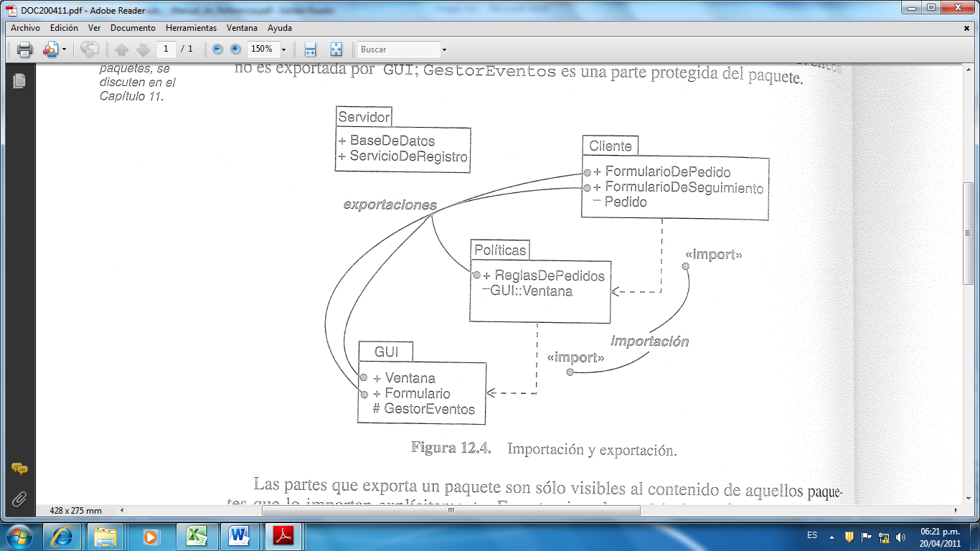

Figura 2. Generalización entre paquetes
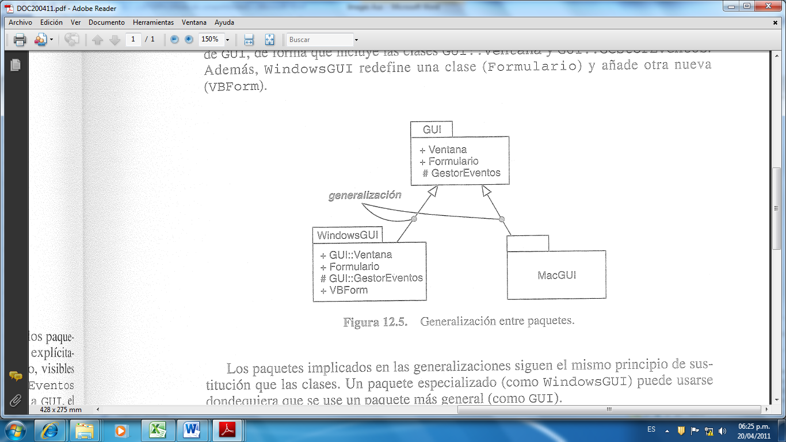

Los diagramas de despliegue se utilizan para modelar la vista de despliegue estática de un sistema, en una de las tres formas siguientes:
- Modelado de grupos de elementos.
- Modelado de vistas arquitectónicas.
Ejemplo 1. Diagrama de paquetes
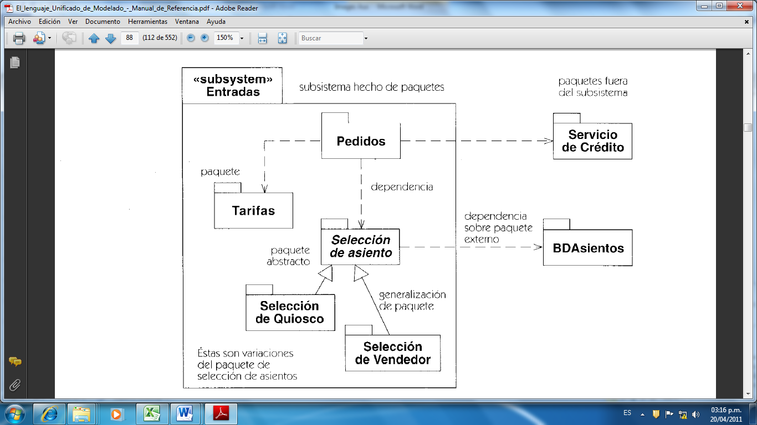

Firmas de elaboración, revisión y aprobación
Elaboró | Revisó | VoBo
[Especificar nombre]  [Especificar cargo] | [Especificar nombre]  [Especificar cargo] | [Especificar nombre]  [Especificar cargo]

